Martes
07
de diciembre

Primero de Primaria
Artes

Un vestuario colorido

Aprendizaje esperado: Diseña un vestuario sencillo para la presentación frente a público.

Énfasis: Elige colores que le resulten significativos para el diseño sencillo de vestuarios.

¿Qué vamos a aprender?

Diseñarás un vestuario sencillo para la presentación frente a público.

Elegirás colores que te resulten significativos para el diseño sencillo de vestuarios.

En la sesión anterior elaboraste un boceto para un vestuario de monstruo. En esta sesión, explorarás algunos colores que pueden brindarle personalidad a tu monstruo.

¿Qué hacemos?

Actividad 1. Los colores en el vestuario.

¿Has visto que algunos actores, títeres o vestuarios que se usan tienen colores que ayudan a identificar de qué personaje se trata? por ejemplo, en los carnavales, o los que se usan en festivales son muy coloridos y llamativos.

Incluso hay colores que pueden relacionarse a un personaje por ejemplo

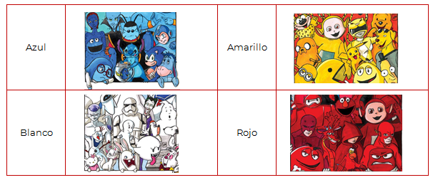

Los colores te permiten identificar algunos vestuarios de personajes, objetos, cosas o animales de manera sencilla.

Observa las siguientes imágenes de vestuario o accesorios para analizarlas e ir pensando qué colores pueden formar parte del vestuario del monstruo que estás diseñando.

Por qué usarías esos colores y no otros, ¿Qué transmiten?

- IMAGEN 1. León.
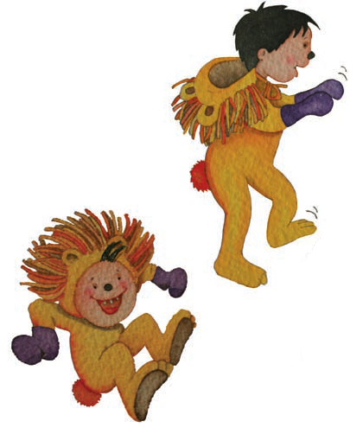

- IMAGEN 2. Mariposa.

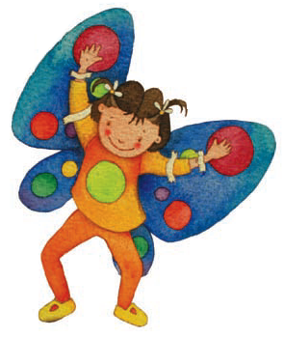

IMAGEN 3. Accesorios, antifaz, mascadas, diadema, zapatillas.

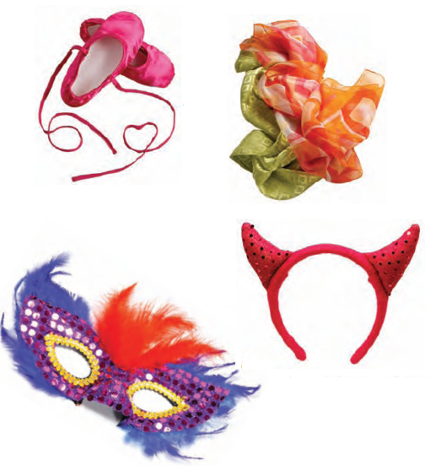

Actividad 2. Los colores de mi monstruo.

Una vez que ya identificaste algunos colores y el sentido de éstos para los vestuarios, te invito a indagar algunos colores para el vestuario del proyecto.

¿Qué colores podría tener el vestuario del monstruo que estas diseñando? recuerda que tu monstruo debe ser muy colorido porque en la clase anterior dijiste que era agradable y juguetón.

¿Qué opinas si buscas algunos materiales que te den ese color? por ejemplo, pinturas acrílicas, colores, acuarelas, crayolas, plumones.

Es momento de que un especialista te ayude a poner en orden esto que has explorado este día.

Actividad 3. A pintar el monstruo.

El especialista invitado Alan, explica:

Ya tienes el boceto, que es el dibujo de tus ideas, también escuchaste una canción que habla sobre la personalidad que puede tener el monstruo, ahora vas a buscar los colores que puedan representar todo esto, ¿Qué colores se te ocurren?
Recuerda que puedes seguir este diseño o crear otros diferentes.

Para ayudarte en esta parte de la elección, canta parte de la canción en donde se menciona que el monstruo parece una calabaza, ¿Qué tipo de colores podrás usar, brillantes o grises? podrías usar naranja que se parece al de la calabaza.

¿Cómo crees que se siente el monstruo de la laguna? ¿Qué colores podrían expresar sus emociones o los sentimientos del monstruo?

Elabora una exploración de emociones y sentimientos que el monstruo pueda tener a través de los colores.

Observa la gama de colores que puedan formar parte del monstruo

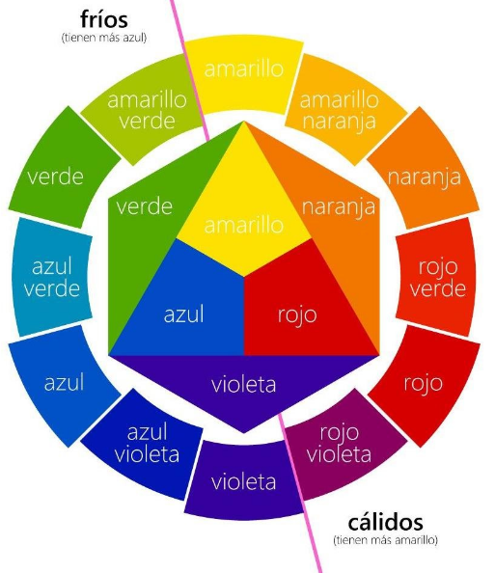

Una vez definidos los colores, busca colores o pinturas que tengas en casa para dar color al boceto, pensando en los sentimientos, emociones o la personalidad que le quieras dar.

Recapitulando lo aprendido.

- Continuaste diseñando tu vestuario.

- Investigaste cómo se usan los colores en el vestuario para expresar emociones o sentimientos que formen parte de la personalidad del personaje que creaste.

- Elegiste algunos colores y explicaste por qué los usaste.

- Incorporaste el color en el vestuario de tu monstruo.

Si te es posible consulta otros libros y comenta el tema de hoy con tu familia.

¡Buen trabajo!

Gracias por tu esfuerzo.

Fuente de imágenes: https://www.boredpanda.es/personajes-ficticios-clasificados-color-linda-bouderbala/?utm_source=google&utm_medium=organic&utm_campaign=organic
Fuente imagen: https://www.researchgate.net/figure/Figura-10-Circulo-cromatico-Garrido-2016_fig4_327802967

